Resolución del Pleno del Instituto de Transparencia, Acceso a la Información Pública y Protección de Datos Personales del Estado de México y Municipios, en Metepec Estado de México, a seis de diciembre de dos mil dieciocho.

VISTO el expediente electrónico formado con motivo del recurso de revisión número 03980/INFOEM/IP/RR/2018, interpuesto por la C. XXXXXXXXXXXXXX, en lo sucesivo la Recurrente, en contra de la respuesta otorgada por el Ayuntamiento de Chalco, en lo subsecuente el Sujeto Obligado, se procede a dictar la presente resolución.

A N T E C E D E N T E S

PRIMERO. De la solicitud de información.
Con fecha quince de octubre de dos mil dieciocho, la Recurrente, presentó a través Sistema de Acceso a la Información Mexiquense (SAIMEX), ante el Sujeto Obligado, la solicitud de acceso a la información pública, registrada bajo el número de Folio 00231/CHALCO/IP/2018, mediante la cual solicitó lo siguiente:

“Solicito el tabulador de precios de transporte público en el recorrido Chalco- San Lázaro.” [Sic]

Haciéndose constar que del acuse de solicitud de información contenida en el expediente electrónico del SAIMEX, se aprecia que la Recurrente eligió como modalidad de entrega de la información solicitada “otro tipo de medio: XXXXXXXXXXXXXXXX”.
SEGUNDO. De la contestación del sujeto obligado.
En el expediente electrónico formado en el sistema SAIMEX, se aprecia que en fecha dieciséis de octubre de dos mil dieciocho el Sujeto Obligado remitió la siguiente respuesta:

Chalco, México a 16 de Octubre de 2018
Nombre del solicitante: XXXXXXXXXXXXXX
Folio de la solicitud: 00231/CHALCO/IP/2018

Vista la solicitud de Información Pública con número de folio 00231/CHALCO/IP/2018 de fecha del quince de octubre del año dos mil dieciocho, presentada a través del Sistema de Acceso a la Información Mexiquense (SAIMEX), mediante la cual solicita: “Solicito el tabulador de precios de transporte público en el recorrido Chalco- San Lázaro.” (sic) en cumplimiento a lo que establecen los artículos 53 fracción VI y 167 primer párrafo de la Ley de Transparencia y Acceso a la Información Pública del Estado de México y Municipios, me permito comentar a usted lo siguiente: UNICO.- Que una vez analizado el contenido de la solicitud, se determina que la información solicitada, no corresponde a las atribuciones de este sujeto obligado; se le sugiere presentar su solicitud ante la unidad de transparencia del sujeto obligado de la Secretaria de Movilidad del Gobierno del Estado de México, así mismo se le sugiere consultar el siguiente link smovilidad.edomex.gob.mx/tarifas_autorizadas y dar click en tarifas autorizadas o bien ingresar su requerimiento mediante la dirección electrónica https://www.saimex.org.mx/ o a través de la Plataforma Nacional de Transparencia dirigida al sujeto obligado correspondiente, mediante la dirección electrónica www.plataformadetransparencia.org.mx/. Lo anterior, conforme al artículo 23 de la Ley de Transparencia y Acceso a la Información Pública del Estado de México y Municipios. Sin más por el momento, nos ponemos a sus órdenes para posteriores solicitudes de información que pudiera ingresar a éste Gobierno Municipal.

ATENTAMENTE
LCDA. DAMARIS JIMÉNEZ CASTAÑEDA

Adjuntando un archivo con el nombre y contenido siguiente: Orientación a Solicitante.pdf, el cual contiene un escrito dirigido a la solicitante de fecha dieciséis de octubre de dos mil dieciocho, signado por la Titular de la Unidad de Transparencia, en donde se hace del conocimiento que de acuerdo al artículo 53 fracción VI y 167 primer párrafo de la Ley de Transparencia Local, se informa que después de haber analizado la solicitud de información, no corresponde a la atribuciones de ese Sujeto Obligado, por lo que se sugiere presentar su solicitud ante la Unidad de Transparencia de la Secretaría de Movilidad del Gobierno del Estado de México o bien ingresar a la dirección electrónica smovilidad.edomex.gob.mx/tarifas _autorizadas y dar click en el icono de tarifas autorizadas.

TERCERO. De la impugnación de la respuesta.
No conforme con la respuesta notificada por el SUJETO OBLIGADO, la Recurrente en fecha diecisiete de octubre de dos mil dieciocho, interpuso el recurso de revisión, el cual fue registrado en el sistema electrónico con el expediente número 03980/INFOEM/IP/RR/2018, en el cual cita, las siguientes manifestaciones:

Acto Impugnado:
“cobro adecuado de precios en un recorrido.”[sic]

Razones o Motivos de Inconformidad:
“cobro mayor al establecido en el recorrido, ausencia de pirámides tarifarias en el servicio de transporte público.” [sic]

CUARTO. Del turno del recurso de revisión.
Medio de impugnación que le fue turnado a la Comisionada Zulema Martínez Sánchez, por medio del sistema electrónico, en términos del arábigo 185 fracción I de la Ley de Transparencia y Acceso a la información Pública del Estado de México y Municipios, del cual recayó acuerdo de admisión en fecha veintitrés de octubre de la presente anualidad, determinándose en él, un plazo de siete días para que las partes manifestaran lo que a su derecho corresponda en términos del numeral ya citado.

QUINTO. De la etapa de manifestaciones y/o alegatos.
Así, una vez transcurrido el término legal referido se destaca que tanto el Sujeto Obligado, como la Recurrente no emitieron manifestaciones, como se muestra a continuación:
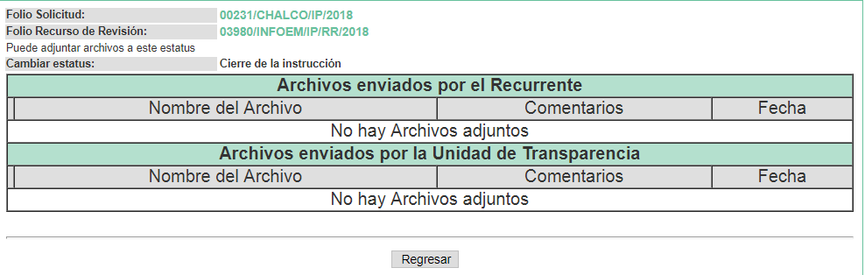

Del cierre de instrucción.
Así, una vez transcurrido el término legal, se decreta el cierre de instrucción en fecha siete de noviembre de dos mil dieciocho, en términos del artículo 185 Fracción VI de la Ley de Transparencia y Acceso a la Información Pública del Estado de México y Municipios, iniciando el término legal para dictar resolución definitiva del asunto.

C O N S I D E R A N D O

PRIMERO. De la competencia.
Este Instituto de Transparencia, Acceso a la Información Pública y Protección de Datos Personales del Estado de México y Municipios, es competente para conocer y resolver el presente recurso de revisión interpuesto por el ciudadano, conforme a lo dispuesto en los artículos 6, apartado A, fracción IV de la Constitución Política de los Estados Unidos Mexicanos, 5, párrafos vigésimo, vigésimo primero y vigésimo segundo fracción IV de la Constitución Política del Estado Libre y Soberano de México, 1, 2 fracción II, 13, 29, 36 fracciones II y III, 176, 178, 179 fracción VI, 181 párrafo tercero, 182, 185, 188 y 194 de la Ley de Transparencia y Acceso a la Información Pública del Estado de México y Municipios, 9, fracciones I y XXIV y 11 del Reglamento Interior del Instituto de Transparencia, Acceso a la Información Pública y Protección de Datos Personales del Estado de México y Municipios.

SEGUNDO. De los alcances del Recurso de Revisión.
Anterior a todo debe destacarse que el recurso de revisión tiene el fin y alcance que señalan los numerales 176, 179 fracción VI, 181 párrafo cuarto, 194 y 195 y demás aplicables de la Ley de Transparencia y Acceso a la Información Pública del Estado de México y Municipios vigente y será analizado conforme a las actuaciones que obren en el expediente electrónico con la finalidad de reparar cualquier posible afectación al derecho de acceso a la información pública y garantizando el principio rector de máxima publicidad.

TERCERO. Del estudio de las causas de improcedencia.
El estudio de las causas de improcedencia que se hagan valer por las partes o que se advierta de oficio por este Resolutor debe ser objeto de análisis previo al estudio de fondo del asunto ya que el estudio de los presupuestos procesales sobre el inicio o trámite de un proceso genera eficacia jurídica de las resoluciones, más aún que se trata de una figura procesal adoptada en la ley de la materia la cual impide su estudio y resolución cuando una vez admitido el recurso de revisión se advierta una causa de improcedencia que permita sobreseer el recurso de revisión sin estudiar el fondo del asunto; circunstancias anteriores que no son incompatibles con el derecho de acceso a la justicia, ya que éste no se coarta por regular causas de improcedencia y sobreseimiento con tales fines.

IMPROCEDENCIA Y SOBRESEIMIENTO EN EL JUICIO DE AMPARO. LAS CAUSAS PREVISTAS EN LOS ARTÍCULOS 73 Y 74 DE LA LEY DE LA MATERIA, RESPECTIVAMENTE, NO SON INCOMPATIBLES CON EL ARTÍCULO 25.1 DE LA CONVENCIÓN AMERICANA SOBRE DERECHOS HUMANOS.
Del examen de compatibilidad de los artículos 73 y 74 de la Ley de Amparo con el artículo 25.1 de la Convención Americana sobre Derechos Humanos no se advierte que el derecho interno desatienda los estándares que pretenden proteger los derechos humanos en dicho tratado, por regular causas de improcedencia y sobreseimiento que impiden abordar el estudio de fondo del asunto en el juicio de amparo, en virtud de que el propósito de condicionar el acceso a los tribunales para evitar un sobrecargo de casos sin mérito, es en sí legítimo, por lo que esa compatibilidad, en cuanto a los requisitos para la admisibilidad de los recursos dependerá, en principio, de los siguientes criterios: no pueden ser irracionales ni de tal naturaleza que despojen al derecho de su esencia, ni discriminatorios y, en el caso, la razonabilidad de esas causas se justifica por la viabilidad de que una eventual sentencia concesoria tenga un ámbito de protección concreto y no entre en conflicto con el orden jurídico, no son de tal naturaleza que despojen al derecho de su esencia ni tampoco son discriminatorias, pues no existe alguna condicionante para su aplicabilidad, en función de cuestiones personales o particulares del quejoso. Por tanto, las indicadas causas de improcedencia y sobreseimiento no son incompatibles con el citado precepto 25.1, pues no impiden decidir sencilla, rápida y efectivamente sobre los derechos fundamentales reclamados como violados dentro del juicio de garantías.

Por lo que una vez que se analizó el expediente en estudio se cae en la cuenta de que no se actualiza ninguna de las casuales a continuación transcritas:

“Artículo 191. El recurso será desechado por improcedente cuando:
I. Sea extemporáneo por haber transcurrido el plazo establecido en la presente Ley, a partir de la respuesta;
II. Se esté tramitando ante el Poder Judicial de la Federación algún recurso o medio de defensa interpuesto por el recurrente;
III. No actualice alguno de los supuestos previstos en la presente Ley;
IV. No se haya desahogado la prevención en los términos establecidos en la presente Ley;
V. Se impugne la veracidad de la información proporcionada;
VI. Se trate de una consulta, o trámite en específico; y
VII. El recurrente amplíe su solicitud en el recurso de revisión, únicamente respecto de los nuevos contenidos.”

Ya que no fue interpuesto de forma extemporánea, no se está tramitando ante el Poder Judicial Federal, no es una consulta, o trámite en específico, ni tampoco se advierte que la Recurrente amplíe su solicitud en el recurso de revisión, por lo que al no existir causas de improcedencia invocadas por las partes ni advertidas de oficio, este Órgano Garante de la Transparencia se avoca al análisis del fondo del asunto que nos ocupa.

Así las cosas, al no existir causas de improcedencia invocadas por las partes ni advertidas de oficio por este Resolutor, se procede al análisis del fondo de los asuntos en los siguientes términos.

CUARTO. Del estudio y resolución del asunto.
Ahora bien, se procede al análisis del presente recurso, así como al contenido íntegro de las actuaciones que obran en el expediente electrónico, para así estar en posibilidad este Órgano Colegiado de dictar el fallo correspondiente conforme a derecho, tomando en consideración los elementos aportados por las partes y apegándose en todo momento al principio de máxima publicidad consagrado en nuestra Constitución Federal, Local y demás leyes aplicables en la materia, así como en los tratados internacionales en los que el Estado Mexicano sea parte, en concordancia con el artículo 8 de la Ley de Transparencia local.

En este sentido nuestro estudio versará en determinar si la información remitida mediante respuesta, colma el derecho de acceso a la información solicitado por la Recurrente

Requerimientos solicitados: “Solicito el tabulador de precios de transporte público en el recorrido Chalco- San Lázaro.” [Sic]

Atento a la solicitud de información el Sujeto Obligado hizo del conocimiento al día siguiente hábil de recibir la solicitud de información que la información puede estar en poder de otro Sujeto Obligado.

Si bien es cierto que para tener por satisfecho el derecho de acceso a la información pública implica que cualquier persona conozca la información contenida en los documentos que se encuentren en los archivos de los Sujetos Obligados.

Así que la obligación de acceso a la información se tendrá por cumplida cuando el solicitante tenga a su disposición la información requerida, o cuando realice su consulta en el lugar que ésta se localice, conforme a los artículos 3 fracción XI, XII 4, 12 y 24 último párrafo de la Ley de Transparencia y Acceso a la Información Pública del Estado de México y Municipios:

“Artículo 3. Para los efectos de la presente Ley se entenderá por:
…
XI. Documento: Los expedientes, reportes, estudios, actas, resoluciones, oficios, correspondencia, acuerdos, directivas, directrices, circulares, contratos, convenios, instructivos, notas, memorandos, estadísticas o bien, cualquier otro registro que documente el ejercicio de las facultades, funciones y competencias de los sujetos obligados, sus servidores públicos e integrantes, sin importar su fuente o fecha de elaboración. Los documentos podrán estar en cualquier medio, sea escrito, impreso, sonoro, visual, electrónico, informático u holográfico;
XII. Documento electrónico: Al soporte escrito con caracteres alfanuméricos, archivo de imagen, video, audio o cualquier otro formato tecnológicamente disponible, que contenga información en lenguaje natural o convencional, intercambiado por medios electrónicos, con el que sea posible dar constancia de un hecho y que esté signado con la firma electrónica avanzada y/o en el que se encuentre plasmado el sello electrónico;
…
Artículo 4. El derecho humano de acceso a la información pública es la prerrogativa de las personas para buscar, difundir, investigar, recabar, recibir y solicitar información pública, sin necesidad de acreditar personalidad ni interés jurídico.
Toda la información generada, obtenida, adquirida, transformada, administrada o en posesión de los sujetos obligados es pública y accesible de manera permanente a cualquier persona, en los términos y condiciones que se establezcan en los tratados internacionales de los que el Estado mexicano sea parte, en la Ley General, la presente Ley y demás disposiciones de la materia, privilegiando el principio de máxima publicidad de la información. Solo podrá ser clasificada excepcionalmente como reservada temporalmente por razones de interés público, en los términos de las causas legítimas y estrictamente necesarias previstas por esta Ley.
Los sujetos obligados deben poner en práctica, políticas y programas de acceso a la información que se apeguen a criterios de publicidad, veracidad, oportunidad, precisión y suficiencia en beneficio de los solicitantes.
Artículo 12. Quienes generen, recopilen, administren, manejen, procesen, archiven o conserven información pública serán responsables de la misma en los términos de las disposiciones jurídicas aplicables.
Los sujetos obligados sólo proporcionarán la información pública que se les requiera y que obre en sus archivos y en el estado en que ésta se encuentre. La obligación de proporcionar información no comprende el procesamiento de la misma, ni el presentarla conforme al interés del solicitante; no estarán obligados a generarla, resumirla, efectuar cálculos o practicar investigaciones.
…
Artículo 24. Para el cumplimiento de los objetivos de esta Ley, los sujetos obligados deberán cumplir con las siguientes obligaciones, según corresponda, de acuerdo a su naturaleza:
...
IX. Fomentar el uso de tecnologías de la información para garantizar la transparencia, el derecho de acceso a la información y la accesibilidad a éstos;
…
XI. Dar acceso a la información pública que le sea requerida, en los términos de la Ley General, esta Ley y demás disposiciones jurídicas aplicables;
…
En la administración, gestión y custodia de los archivos de información pública, los sujetos obligados, los servidores públicos habilitados y los servidores públicos en general, se ajustarán a lo establecido por la normatividad aplicable.
Los sujetos obligados solo proporcionarán la información pública que generen, administren o posean en el ejercicio de sus atribuciones.

Por lo que el ejercicio del derecho de acceso a la información pública es la prerrogativa de las personas para buscar, difundir, investigar, recabar, recibir y solicitar información pública, sin necesidad de acreditar personalidad ni interés jurídico.

Así como en la obligación de los sujetos obligados a permitir el acceso a su información, es decir, otorgar el acceso a la información que se haya solicitado y que obre en sus archivos tal y como fue generado el documento, por lo que no tienen la obligación de procesarla, resumirla, efectuar cálculos o practicar investigaciones.

También es cierto que los Sujetos Obligados, cuando de acuerdo al artículo 167 de la Ley de Transparencia y Acceso a la Información Pública del Estado de México y Municipios, que establece lo siguiente:

Artículo 167. Cuando las unidades de transparencia determinen la notoria incompetencia por parte de los sujetos obligados, dentro del ámbito de aplicación, para atender la solicitud de acceso a la información, deberán comunicarlo al solicitante, dentro de los tres días hábiles posteriores a la recepción de la solicitud y, en su caso orientar al solicitante, el o los sujetos obligados competentes.

En este sentido podemos manifestar que como ya lo adujo el Sujeto Obligado, la información puede estar en poder de otro, como a continuación se presenta, para tal efecto analicemos la Ley Orgánica de la Administración Pública

Artículo 33.- La Secretaría de Movilidad es la dependencia encargada de planear, formular, dirigir, coordinar, gestionar, evaluar, ejecutar y supervisar las políticas, programas, proyectos y estudios para el desarrollo del sistema integral de movilidad, incluyendo el servicio público de transporte de jurisdicción estatal y de sus servicios conexos. A esta Secretaría le corresponde el despacho de los siguientes asuntos:
…
X. Autorizar y modificar en todo tiempo rutas, tarifas, itinerarios, horarios, frecuencias, así como ordenar el cambio de bases, paraderos y terminales, y señalar la forma de identificación de los vehículos afectos al servicio público de transporte;
…
XIII. Autorizar y modificar las tarifas a que se sujete el servicio público de transporte de pasajeros en las modalidades de colectivo, individual y mixto, así como determinar el medio a través del cual los usuarios realizarán el pago de la misma y los dispositivos con que deberán contar los concesionarios para recabarla;

En este tenor, queda sustentado que en efecto la Secretaria de Movilidad, es la dependencia encargada de autorizar las tarifas de los vehículos afectos al servicio público de transporte, así como autorizar y modificas las tarifas del servicio público de pasajeros en modalidades de colectivo, individual y mixto.

Adicional a ello el Poder Ejecutivo del Estado, en fecha ocho de septiembre de dos mil diecisiete, emite Acuerdo del Secretario de Movilidad por el que se Modifican las Tarifas Máximas para la Prestación del Servicio Público de Transporte, en la Modalidad de Colectivo y Mixto, como se muestra a continuación:

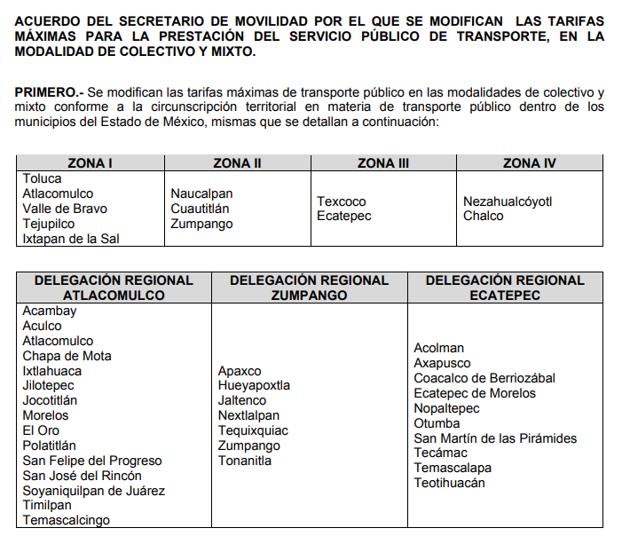
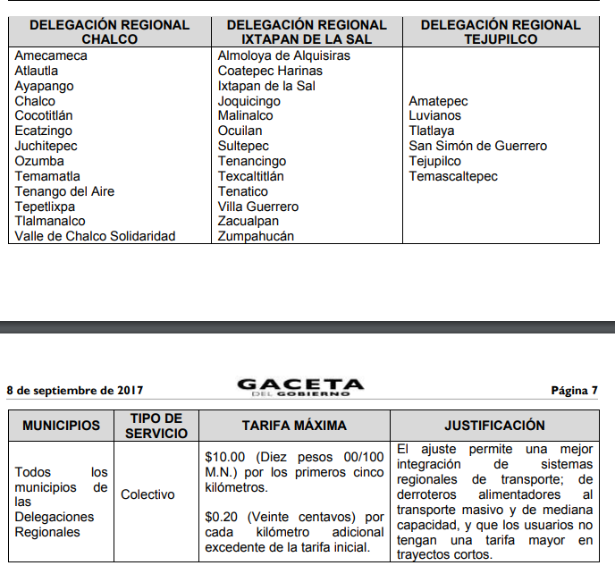

Por lo tanto queda sustentado de que la Secretaría de Movilidad es el Sujeto Obligado correspondiente, para emitir la información correspondiente

Ahora bien respecto del pronunciamiento por parte del titular de la unidad de trasparencia del Sujeto Obligado y con la finalidad de no coartar su derecho de acceso a la información, así mismo para brindar la información, es indispensable mencionar que esta ponencia no cuenta con las facultades para pronunciarse acerca de la veracidad de la información remitida, sirve de sustento por analogía el criterio 31/10 emitido por el entonces Instituto Federal de Acceso a la Información y Protección de Datos ahora Instituto Federal de Acceso a la Información y Protección de Datos que establece:

El Instituto Federal de Acceso a la Información y Protección de Datos no cuenta con facultades para pronunciarse respecto de la veracidad de los documentos proporcionados por los sujetos obligados. El Instituto Federal de Acceso a la Información y Protección de Datos es un órgano de la Administración Pública Federal con autonomía operativa, presupuestaria y de decisión, encargado de promover y difundir el ejercicio del derecho de acceso a la información; resolver sobre la negativa de las solicitudes de acceso a la información; y proteger los datos personales en poder de las dependencias y entidades. Sin embargo, no está facultado para pronunciarse sobre la veracidad de la información proporcionada por las autoridades en respuesta a las solicitudes de información que les presentan los particulares, en virtud de que en los artículos 49 y 50 de la Ley Federal de Transparencia y Acceso a la Información Pública Gubernamental no se prevé una causal que permita al Instituto Federal de Acceso a la Información y Protección de Datos conocer, vía recurso revisión, al respecto.
Expedientes:
2440/07 Comisión Federal de Electricidad - Alonso Lujambio Irazábal
0113/09 Instituto de Seguridad y Servicios Sociales de los Trabajadores del
Estado – Alonso Lujambio Irazábal
1624/09 Instituto Nacional para la Educación de los Adultos - María Marván
Laborde
2395/09 Secretaría de Economía - María Marván Laborde
0837/10 Administración Portuaria Integral de Veracruz, S.A. de C.V. – María
Marván Laborde
Por lo que respecta a los argumentos vertidos por el particular en el recurso de revisión, los cuales versan en: “cobro mayor al establecido en el recorrido, ausencia de pirámides tarifarias en el servicio de transporte público”, al respecto es necesario manifestar que al no ser competente el Sujeto Obligado en cuestión, se dejan a salvo los derechos del particular para suscribir nueva solicitud de información ante el Sujeto Obligado correspondiente, o bien interponer la queja correspondiente.

Finalmente y en mérito de lo expuesto en líneas anteriores, resultan infundados los motivos de inconformidad vertidos por la Recurrente, por ello con fundamento en el artículo 186 fracción II de la Ley de Transparencia y Acceso a la Información Pública del Estado de México y Municipios, se confirma la respuesta a la solicitud de información 00231/CHALCO/IP/2018, que ha sido materia del presente fallo.

Por lo antes expuesto y fundado.

SE RESUELVE

PRIMERO. Se confirma la respuesta del Sujeto Obligado, en el recurso de revisión 03980/INFOEM/IP/RR/2018, por resultar infundados los motivos de inconformidad vertidos por la Recurrente, en términos del Considerando Cuarto de ésta resolución.

SEGUNDO. Notifiquese la presente resolución al Titular de la Unidad de Transparencia del Sujeto Obligado, vía SAIMEX.

TERCERO. Notifiquese la presente resolución a la Recurrente vía SAIMEX y hágase del conocimiento que en caso de considerar que le causa algún perjuicio, podrá promover el Juicio de Amparo en los términos de las leyes aplicables, de acuerdo a lo estipulado por el artículo 196 de la Ley de Transparencia y Acceso a la Información Pública del Estado de México y Municipios.

ASÍ LO RESUELVE, POR UNANIMIDAD DE VOTOS EL PLENO DEL INSTITUTO DE TRANSPARENCIA, ACCESO A LA INFORMACIÓN PÚBLICA Y PROTECCIÓN DE DATOS PERSONALES DEL ESTADO DE MÉXICO Y MUNICIPIOS, CONFORMADO POR LOS COMISIONADOS ZULEMA MARTÍNEZ SÁNCHEZ, EVA ABAID YAPUR, JOSÉ GUADALUPE LUNA HERNÁNDEZ, JAVIER MARTÍNEZ CRUZ Y LUIS GUSTAVO PARRA NORIEGA EN LA xxxx SESIÓN ORDINARIA CELEBRADA xxxxx DE DOS MIL DIECIOCHO, ANTE EL SECRETARIO TÉCNICO DEL PLENO, ALEXIS TAPIA RAMÍREZ. ------------------------------------------------------------------------------------------------------------------------------------------------------------------------------------------------------------------------------------------------------------------------------------------------------------------------------------------------------------------------------------------------------------------------------------------------------------------------------------------------------------------------------------------------------------------------------------------------------------------------------------------------------------------------------------------------------------------------------------------------------------------------------------------------------------------------------------------------------------------------------------------------------------------------------------------------------------------------------------------------------------------------------------------------------------------------------------------------------------------------------------------------------------------------------------------------------------------------------------------------------------------------------------------------------------

Zulema Martínez Sánchez
Comisionada Presidenta
(Rúbrica).

José Guadalupe Luna Hernández
Comisionado
(Rúbrica).

Eva Abaid Yapur
Comisionada
(Rúbrica).

Luis Gustavo Parra Noriega
Comisionado
(Rúbrica).

Javier Martínez Cruz
Comisionado
(Rúbrica).

Alexis Tapia Ramírez
Secretario Técnico del Pleno
(Rúbrica).

Esta hoja corresponde a la resolución de fecha xxxxxx de dos mil dieciocho, emitida en el recurso de revisión 03980/INFOEM/IP/RR/2018.
OSAM/MOC

